**Зауре Жумалиева**

# «Домашний»! Чайковский

# В Петропавловске состоялся вечер памяти великого композитора

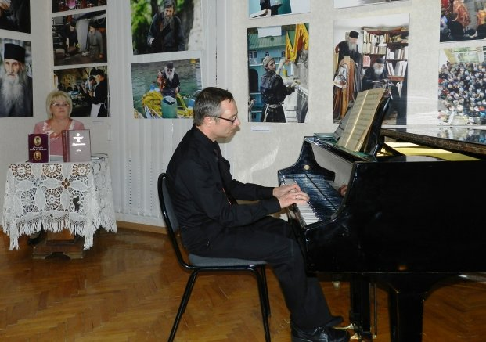

**На вечере памяти Петра Ильича Чайковского в Петропавловске о неизвестных фактах биографии великого композитора рассказала Наталья Георгиевна Римская-Корсакова.**

Наталья Георгиевна не однофамилица другого великого русского композитора – Николая Андреевича Римского-Корсакова, а его дальняя родственница. Ее дед Алексей Римский-Корсаков был в родстве с композитором.  А в Казахстане она оказалась по той причине, что в начале Великой Отечественной войны ее отца Георгия Алексеевича с семьей сослали из Москвы  в Петропавловск. Здесь он основал музыкальный кружок, который впоследствии  стал музыкальной школой,  и возглавила школу его дочь – Наталья Георгиевна Римская-Корсакова, посвятившая музыкальному образованию североказахстанцев 40 лет своей жизни!  
– Русская община Северо-Казахстанской области заложила замечательную традицию – отмечать даты знаменитых русских писателей, поэтов, композиторов. Ранее мы уже проводили вечер памяти Чайковского «Сто двадцатая осень», сегодня решили продолжить эту тему. Но не хочется повторять то, что написано о композиторе в учебниках по музыкальной литературе, истории.  Мы покажем его глазами родных, близких людей. Для этого распечатаем домашний архив моего отца Георгия Алексеевича Римского-Корсакова, который всю жизнь посвятил поискам воспоминаний  о Чайковском, – сказала Наталья Георгиевна, открывая  вечер, посвященный 122-годовщине со дня смерти Петра Ильича Чайковского, который умер 6 ноября.

К примеру, даже люди, весьма далекие от музыки, чрезвычайно удивились бы, узнав, что музыкальные критики, современники композитора,  вовсе не считали Чайковского гением.  Так, в 1879 году в книге «Галерея замечательных людей» одна глава была  посвящена Чайковскому, и в ней говорилось, что он  «пока не написал ни одной удачной оперы, но дарование его развивается». А в это время уже состоялась премьера оперы «Евгений Онегин»!

Наталья Георгиевна рассказала, что Петр Ильич часто бывал в доме у ее бабушки и дедушки, когда те жили в Петербурге. И ее отец бережно сохранил воспоминания о великом композиторе, записанные со слов знакомых и родственников.  В них гениальный композитор предстает перед всеми тихим и застенчивым человеком.

– Плыл как-то Петр Ильич на пароходе по Волге. Одна дама, которую просили спеть, жеманилась и громко говорила, что нет аккомпаниатора. Тогда Чайковский скромно предложил свои услуги. Она смерила его недоверчивым взглядом и сказала, обратившись к собравшимся, что, мол, не отвечает за исполнение при этом аккомпаниаторе. Начала петь, все шло гладко, пока ни дошло до романсов самого Чайковского. Певица сделал ошибку, и Петр Ильич ее тихо поправил. Дама вспыхнула и сказала: «Что вы себе позволяете, мне в Москве сам автор аккомпанировал!». Петр Ильич смутился и сошел на берег на первой же остановке. Эта история была записана моим отцом со слов Юрия Львовича Давыдова – племянника Чайковского, – рассказала Наталья Георгиевна.

О скромности и доброте Петра Ильича Чайковского свидетельствует еще одна забавная история из жизни великого композитора, записанная Георгием Алексеевичем Римским-Корсаковым со слов почтового работника станции Подсолнечная:

– Чайковский ехал на поезде в Клин, вышел на станции подышать. Его увидел извозчик и уговорил поехать в открытой карете. По дороге извозчик неустанно жаловался на жизнь в надежде, что барин накинет ему копеек 20. Доехали. Петр Ильич достает 25 рублей и дает извозчику. Тот говорит: «Что вы, барин, у меня и сдачи-то столько нет». А композитор отвечает: «Не надо сдачи, это я вам на покупку мерина даю». Извозчик упал на колени, стал целовать руки Петру Ильичу. Тот еле вырвался и убежал. С тех пор Чайковский лишился покоя, потому что другие извозчики, узнав об этом случае, стали за ним охотиться. Если он не выходил на перрон во время остановки поезда, они сами заходили в вагон и искали его.

На музыкальном вечере прозвучали пьесы из «Детского альбома»  
П. И. Чайковского в исполнении учащихся музыкальной школы. Пьесу «Октябрь» из фортепианного цикла «Времена года» и пьесу «Размышление» исполнил старший преподаватель кафедры музыкальных дисциплин СКГУ Андрей Слезко. Его коллеги – Ирина Балабанова и Татьяна Дягилева – исполнили «Дуэт Лизы и Полины» из оперы «Пиковая дама», а также «Испанский танец» из балета «Лебединое озеро». Как известно, Чайковский  написал более ста романсов, некоторые из них – «То было раннею весной»,  «Средь шумного бала» – были исполнены солистом областной филармонии, преподавателем колледжа искусств Радиком Синтиковым.

К слову, прабабушкой Натальи Георгиевны Римской-Корсаковой была знаменитая меценантка Надежда Филаретовна фон Мекк, которая вошла в историю как первооткрывательница таланта Петра Ильича Чайковского. Вдова миллионера, хозяина первых частных железных дорог России, она выплачивала композитору солидную ежемесячную субсидию, освободив гения, который в то время находился в бедственном положении, от необходимости зарабатывать деньги на жизнь.  И неизвестно, смог бы Петр Ильич Чайковский написать свои бессмертные произведения, вошедшие в мировую сокровищницу музыкальной культуры, если бы не Надежда фон Мекк.

**// Литер. - 2015. - 12 ноября**